**Дидактическое пособие «Культура русского народа»**

Для детей старшего дошкольного возраста 5-7 лет

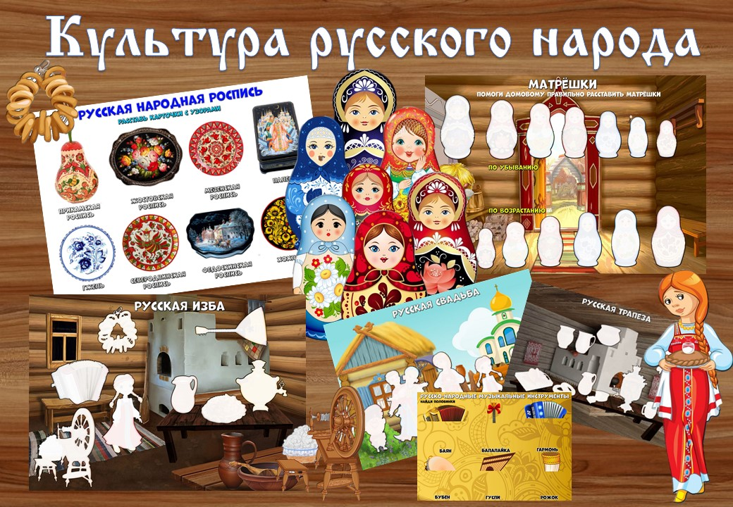

Подготовила воспитатель:

Маркова Олеся Петровна

2023г.

**Аннотация**

Дидактическое пособие «Культура русского народа» направлена на развитие познавательных способностей детей дошкольного возраста. Методическая разработка раскрывает функциональность использования дидактического пособия в развитии личности воспитанников, развитии их воображения и творческой активности. «Культура русского народа» развивает интерес дошкольников, их познавательную мотивацию и любознательность при организации образовательного процесса с детьми дошкольного возраста в разных видах деятельности. Эта разработка очень значимая по приобщению детей старшего дошкольного возраста к культуре русского народа. В этой игре дети знакомятся с обычаями и традициями своих бабушек и дедушек, что влияет на формирование личности дошкольника, становление его субъектной позиции по отношению к русскому народу. Дидактическое пособие «Культура русского народа» - неотъемлемый помощник в образовательной деятельности с воспитанниками старшего дошкольного возраста.

**Цель:** Формирование знаний детей о некоторых исторических событиях, культуре и традициях своей страны.

**Задачи:**

* Вызвать у детей интерес к русским традициям.
* Закрепить знания детей о названии страны, в которой они живут, о её быте.
* Воспитывать интерес к родной земле, ее прошлому, учить видеть красоту народных обрядов, мудрость традиций.
* Воспитывать чувство гордости за свой народ и его прошлое.
* Воспитывать интерес к отечественной культуре, к обычаям и традициям русского народа.

**Актуальность**

  В наше время высоких технологий, мы все реже возвращаемся к традициям и обычаям русского народа. Поэтому дидактические игры и пособия по нравственно – патриотическому воспитанию детей направлены на знакомство с народными традициями, народным творчеством, народными играми.

    Как жили русские люди? Как работали и как отдыхали? Какие игры были у детей? Ответить  на эти и подобные вопросы - значит, восстановить связь времен, вернуть утраченные ценности.

     В настоящее время детская игровая культура во многом утрачена. Игры детей зачастую однообразны, а иногда это просто копирование западных мультфильмов, различных телевизионных программ.  
Дидактические пособия и игры по нравственному воспитанию способствует развитию познавательных способностей дошкольников, включают в себя ознакомление с обычаями, традициями, народным творчеством.

       Развитие ребенка в игре происходит, прежде всего, за счет разнообразной направленности ее содержания.

**Содержание пособия**

Пособие состоит из плоскостных карточек, поля с изображением: русская свадьба, русская изба, русская трапеза, матрешки, русская народная роспись, русские народные музыкальные инструменты. Фото - карточки, для каждой из игровых полей. Карточки сделаны из бумаги, распечатанные на цветном принтере и ламинированные. Все карточки оснащены липучками, что придает интерес детям и легкость в обращении. Такое оформление позволяет дольше сохранить данное пособие и очень практично в использовании, так же является уникальным, потому что имеет эстетический вид. Дидактическая игра соответствует нормам культурного оформления дидактического пособия; технике безопасности и нормам СанПиН.

**Заключение**

Пособие многогранно, его можно использовать в различных видах деятельности: объекты окружающего мира и экология (развитие познаний в области окружающего нас мира), ФЭМП (математический счёт, составление математических задач, примеров, составление неравенств, развитие навыка ориентировки в пространстве), на занятиях по развитию речи (составление рассказа) и т.д.

**Ожидаемый результат:**

1. Ребенок обладает развитым воображением;

2. Хорошо владеет устной речью;

3. Обладает установкой положительного отношения к миру;

4. Стремится к общению;

5. Проявляет любознательность.

**Разделы дидактического пособия:**

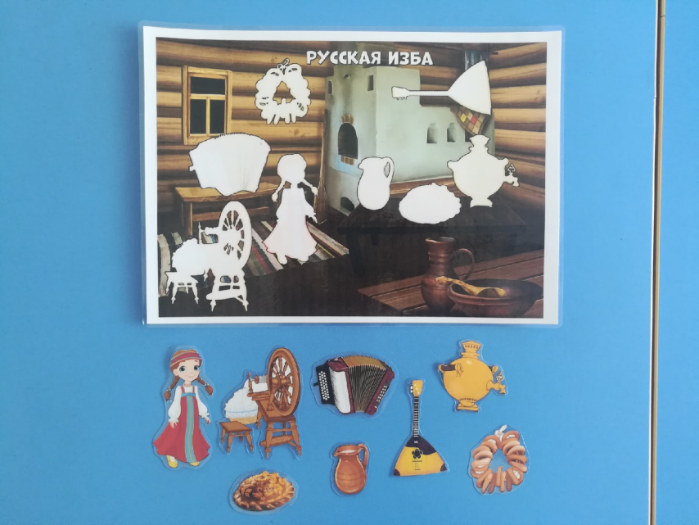

**Русская изба.**

**Цель:** Знакомить детей с названиями и назначениями предметов русского народного быта. Расставь картинки по местам. Ребенок должен расставить предметы, назвать предмет и сказать, для чего он необходим.

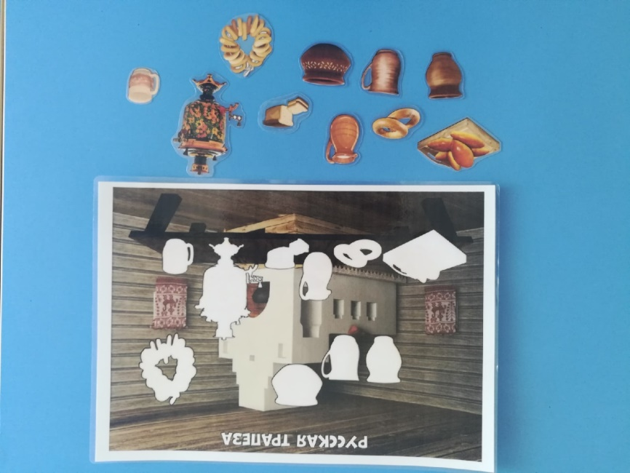

**Русская трапеза.**

**Цель:** Опиши избу. Расставь картинки по местам. Ребенок расставляет предметы, называет их и объясняет из чего это сделано. Назови предмет по силуэту.

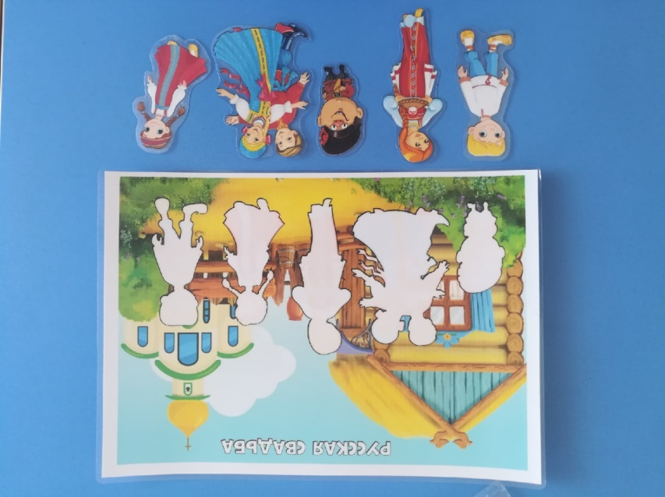

**Русская свадьба.**

**Цель:** Знакомство с русской национальной одеждой, с традицией на Руси - свадьба. Расставь картинки по местам.

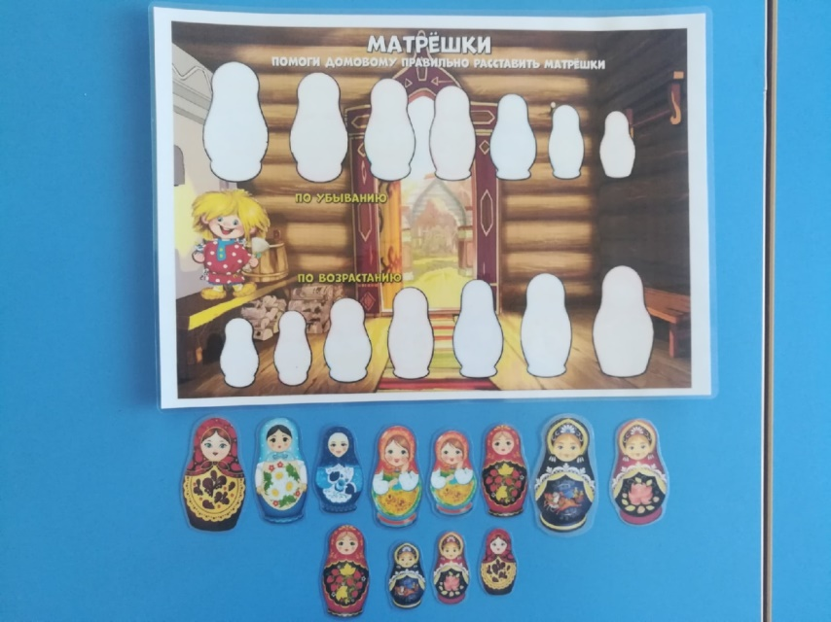

**Русские матрешки.**

Цель: Научиться отмечать красоту русских матрешек, найти сходство и отличие в наряде матрешек.

Ребенок должен расставить матрешек по возрастанию (от меньшего к большему), и по убыванию (от большего к меньшему).

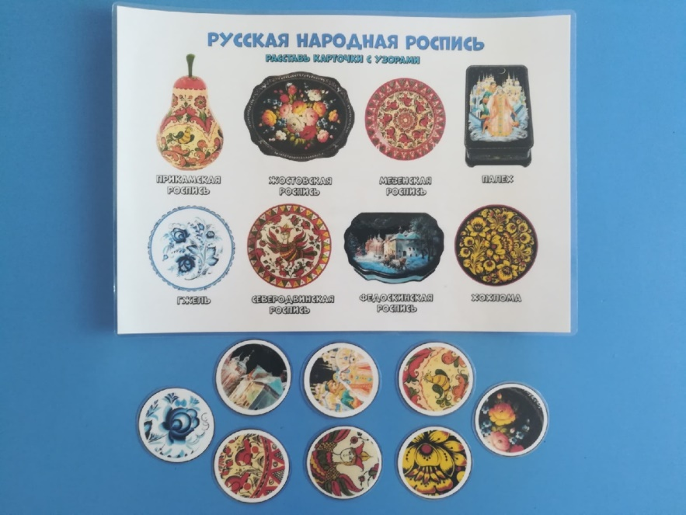

**Русская народная роспись.**

**Цель:** Закрепить знания об особенностях изделий Филимоново, Дымково, Хохломы, Гжели и т.д. (назначение, игрушки, посуда, форма, цвета росписи). Найти и расставить карточки с узорами.

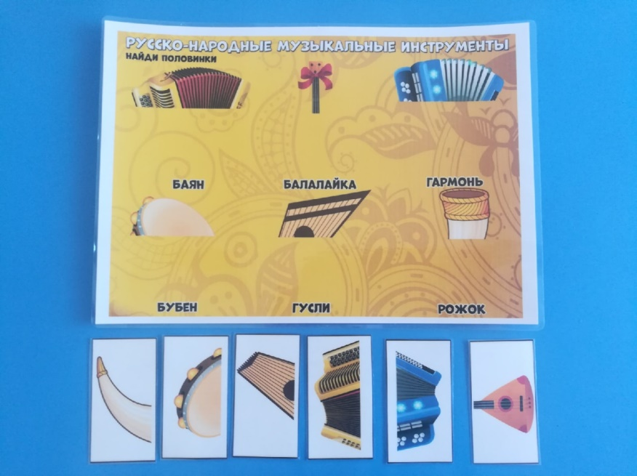

**Русские народные музыкальные инструменты.**

**Цель:** Закрепить знания о русских музыкальных инструментах. Найти половинки музыкальных инструментов и создать целую картинку.